**CBC使用手册**

CBC（branch and cut）大致采用的是分枝定界法求解大规模整数规划问题。软件的官方网站： <https://projects.coin-or.org/Cbc>

（对于版本2.7.2网站有给出算法的大致框架，网站：  <http://www.coin-or.org/Cbc/ch01s04.html>  ）

# 1.MPS数据

把数据文件转换成了MPS格式，再直接调用软件，设置好参数就行。MPS格式说明见：

<http://web.mit.edu/kimt/MacData/afs/athena/software/lpsolve/doc/mps-format.htm>

（另外，由于所解模型较为简单，另有一份简单的MPS定义。参见MPS数据格式.docx）

# 2.CBC安装

网站给出的最新版本是2.7.7，下载地址：

<http://www.coin-or.org/download/source/Cbc/Cbc-2.7.7.zip>

解压后，可以打开 \Cbc-2.7.7\Cbc\MSVisualStudio\v9下面的Cbc.sln文件（VS2008），或者 \Cbc-2.7.7\Cbc\MSVisualStudio\v10 下的这个文件（VS2010），





然后编译Cbc project的release版本，



运行后，会生成cbc.exe



# 3.CBC运行求解

CBC使用方法有两种。

（1）直接运行

CBC有很多语句，一些常用语句如下：

* option?: short help for command option;
* import name: read MPS or LP file name;
* export name: write MPS file name;
* gomory option where option is one of:

on: use Gomory cuts;

off: do not use Gomory cuts;

root: use Gomory cuts only at the root;

ifmove: use while Gomory cuts improve bound; this is the default setting;

forceOn: force use at every node;

* roundingHeuristic on/off: use/turn o_ rounding heuristic;
* branchAndCut: solve the ILP by branch-and-cut;
* logLevel k: set the level of output to k;
* solution sol.txt: print the optimal solution in file sol.txt. To print on screen use stdout as _le name;
* quit: quit the program.

以下介绍一种简单的运行语句。双击cbc.exe，显示如下界面：

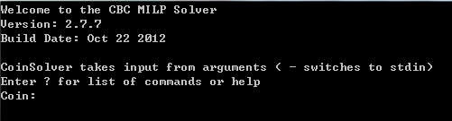

输入“import problem.mps”，会显示problem中的相关信息，如图：

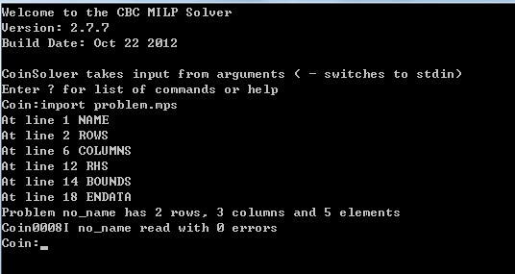

然后，输入“branchAndCut”，用分枝定界法求解，如图：

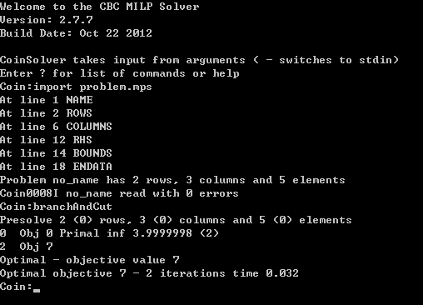

其中显示了最优解为7.

输入“solu solution.txt”，将结果输入到txt文本中。内容包括最优解和各决策变量的取值。

输入“exit”，退出程序。

（2）从cmd运行

以cmd形式运行可以减少运行时间和语句书写，提高使用效率。

从运行界面里调用cmd，输入cbc.exe的路径例如：

写入“cbc.exe problem.mps –second 1200 –solu solution.txt”，其中，problem.mps为数据文件，-seconds 1200 表示限制最多求解1200秒，超时会退出；-solve 表示求解， -solu solution.txt 表示求解结果输出到solution.txt文件中。运行结果如图：

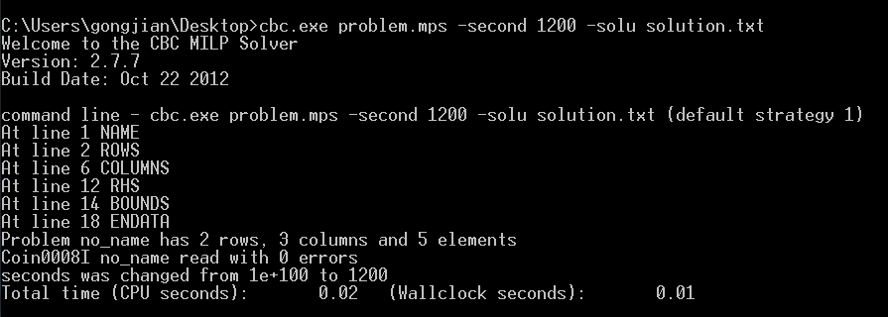

运行结果与直接运行相同，但操作更加便捷。

还有很多参数，官方网站上有文档说明。（另附一篇文档，其中对于软件下载和运行有详细介绍，参见Proj5.pdf）